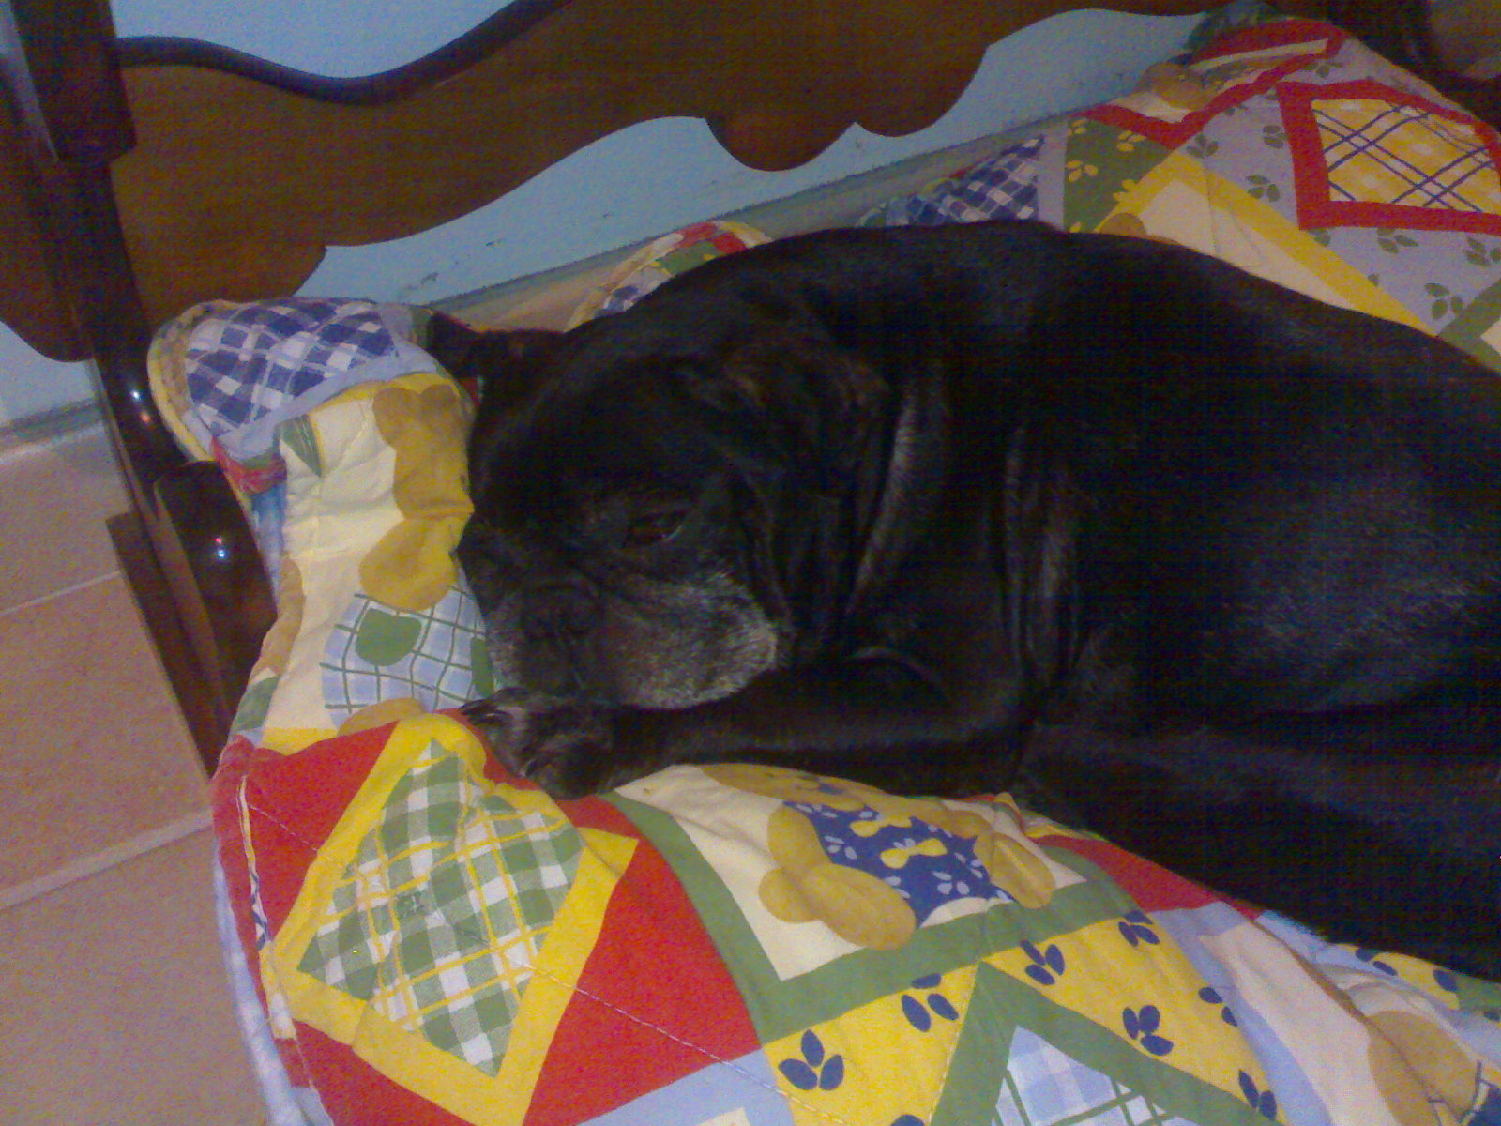

Ultime della Piera

E’ sempre con grande gioia che pubblichiamo le notizie dei nostri adottati, soprattutto se “fortunelli” come la nostra Piera….. Eccola che riposa bella comoda dopo aver subito un intervento…. La sua famiglia umana ci riferisce che si è ripresa bene, quindi un grande in bocca al lupo a lei e ai suoi amici bipedi!!
Speriamo che questa storia sia di ispirazione a chi desidera un amico cane…. Il canile è pieno di cani grandi e piccoli che attendono solo di essere amati!!
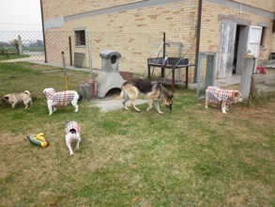 questa foto del 2012 ritrae parte del gruppo di Piera in cortile

….e qui tutti sul divano! Con la Piera che sorveglia tutti! 

